Выбрать меню «Данные» - «НСИ»

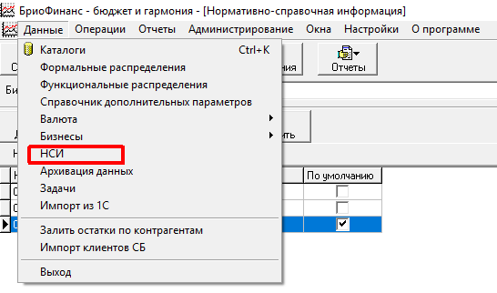

В появившемся окне выбрать нужный бизнес и дважды кликнуть на нужной организации

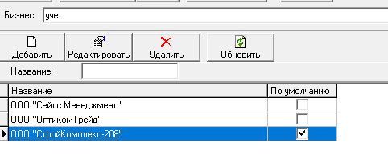

В открывшемся окне выбрать вкладку «НДС»

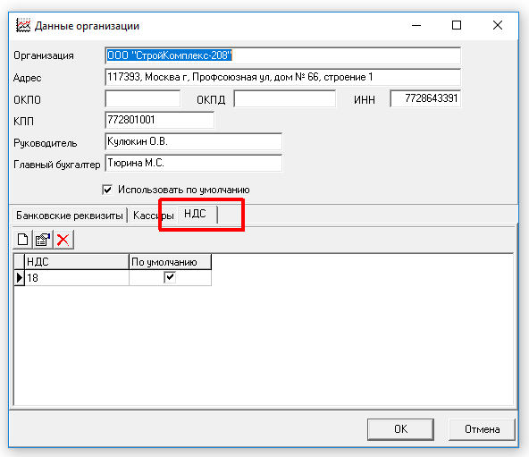

Добавьте недостающие значения НДС. У нужного поставьте галку «Использовать по умолчанию».

